Фестиваль историй успеха обучающихся, осваивающих дополнительные общеразвивающие программы «Открытия-2030»

Портфолио

МАРФИН ЛЕОНИД АРТЕМОВИЧ

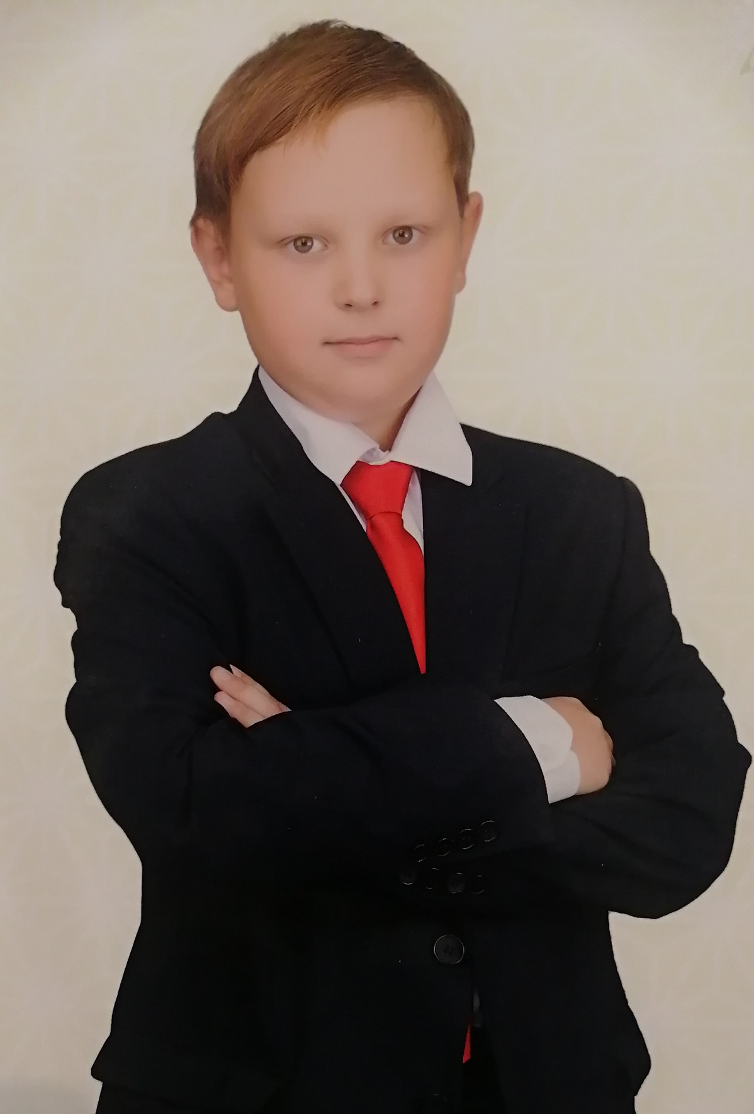

Резюме
ФИО: Марфин Леонид Артемович
Год рождения: 2009
Место проживания: город Ульяновск
Электронная почта: leonidmarfin1503@gmail.com
Cсылка(и) на аккаунт в социальной сети: https://vk.com/id632351528
Название объединения и образовательной организации: ДЮЦ «Планета»
Сведения о педагоге-наставнике обучающегося (Ф.И.О., ученая степень, профессиональные награды, должность в образовательной организации, педагогический стаж): Зырянова Ульяна Петровна, кандидат биологических наук, педагог дополнительного образования, 18 лет
Описание достижений по направленности:
- Участие в водной экологической экспедиции по р. Большой Черемшан, июнь,2021 год – грамота за 1 место;
- Участие в XXVIII Поволжской научной экологической конференции школьников им.А.М.Терентьева, 23.02.2022 - диплом за глубокие знания предмета исследования и высокую научность доклада;
- Участие в региональном этапе Российского национального юниорского водного конкурса-2022, 25.02.2022 – диплом за 3 место;
- Участие в школьном этапе всероссийской олимпиады школьников по биологии, 2021 год - призер.
- Участие во всероссийском экологическом диктанте, 2021 год, - диплом 3 степени.

